공인 ip 115.85.182.168 비공인 ip 10.41.77.174

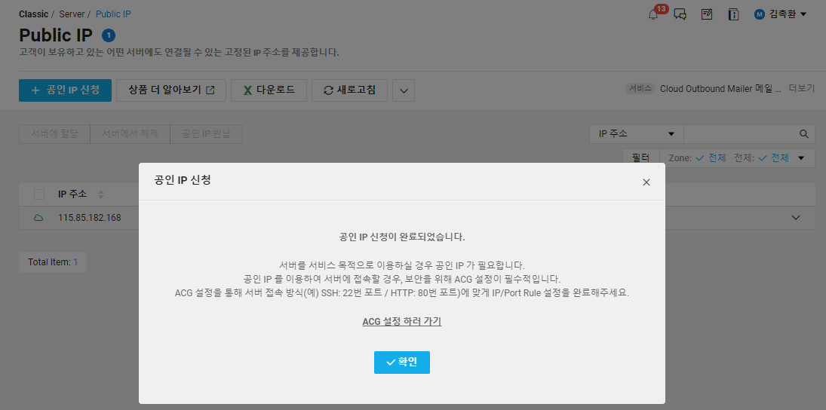

ACG 설정 접근ip 211.225.63.203

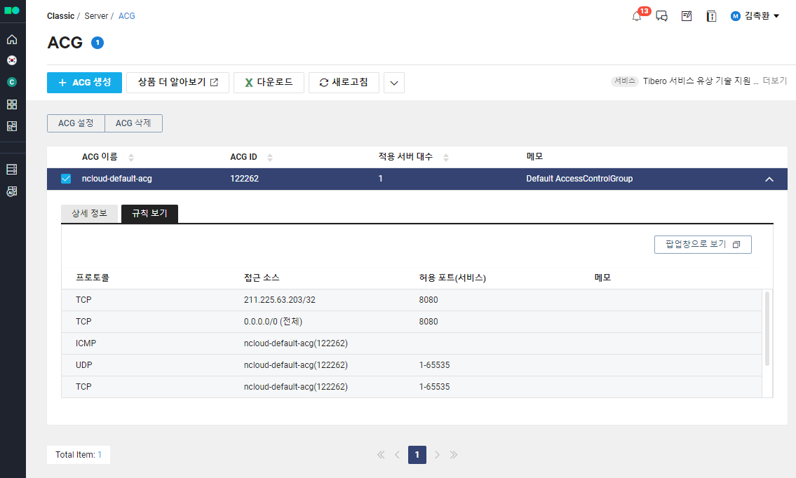

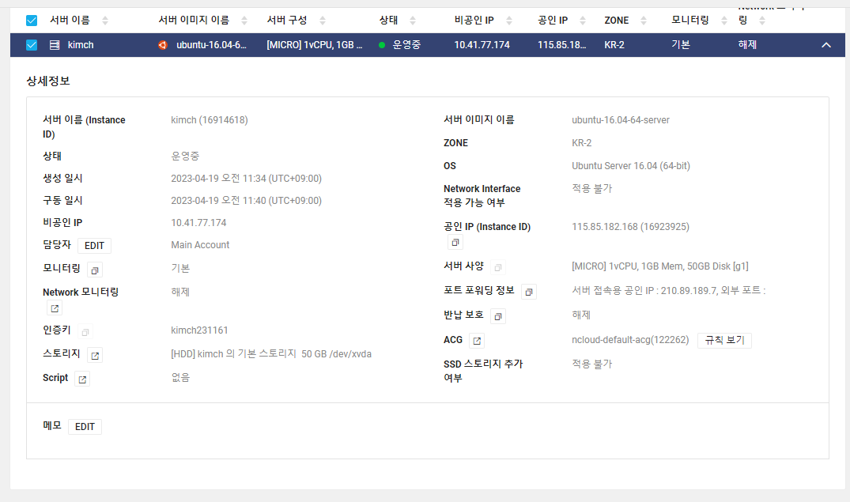

인증서 C:\kimch231161 관리자 비밀번호 N3L9THHPD4f

putty 실행 우분투 버전 확인 <https://blog.naver.com/matsigo/222702324561>

grep ./etc/\*-release

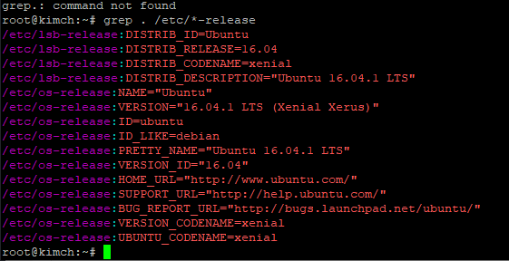

우분투 16.04 버전 확인됨

sudo passwd root

비밀번호 변경 김촉환\*1

우분투 패키지 업데이트

sudo apt update

공통프로그램 설치 & 파이썬 설치

sudo apt install software-properties-common

sudo apt install python3.9

which python3.9

python3.9--version

깃허브 설치

sudo apt install git

git clone https://github.com/Beomi/KoAlpaca.git

wget <https://repo.anaconda.com/archive/Anaconda3-2022.10-Linux-x86_64.sh>

wget <https://repo.anaconda.com/archive/Anaconda3-2022.10-Linux-x86_64.sh>

아나콘다 설치

<https://jongsky.tistory.com/21>

cd KoAlpaca

apt install python3-pip

pip install -r requirements.txt

sudo pip install -r requirements.txt

pip 오류 잡기

sys.stderr.write(f"ERROR: {exc}")

wget bootstrap.pypa.io/pip/3.5/get-pip.py

python3 get-pip.py

cd /usr/local/bin/

sudo apt-get install -y nodejs

파이썬을 모두 지우는 명령

sudo apt-get remove --purge python\*\*\*

sudo apt-get remove python3.5

python -V

1. 파이썬 버전 확인

python -V2. 파이썬 디렉토리 확인

ls -al /usr/bin/python3. 설치 된 python 확인

ls /usr/bin/ | grep python4. python default버전 바꿔주기

sudo update-alternatives --config python

alternatives에 뭐가 등록되어 있는지 확인

등록이 안되어 있다면, update-alternatives: error: no alternatives for python 이라는 에러가 뜸

5. alternatives 등록

sudo update-alternatives --install /usr/bin/python python /usr/bin/python2.7 1

sudo update-alternatives --install /usr/bin/python python /usr/bin/python3.6 2

ls /usr/bin/ | grep python을 통해 확인한 여러가지 파이썬 중에 원하는 것을 등록

만약 2.7 버전과 3.6버전을 갖고 있다면, 2.7은 1번으로, 3.6은 2번으로 지정

순서는 상관없음, 나중에 원하는 python을 선택하는 용도

6. 다시 python default 버전 바꾸기 시도

update-alternatives --config python

1

원하는 Selection을 선택

위 예시는 1번을 선택

7. 잘 바뀌었나 확인

update-alternatives --config python

별 모양이 0번에서 1번으로 이동했다면 잘 바뀐 것

ls -al /usr/bin/python

ls -al /etc/alternatives/python

위 명령어로 기본 파이썬의 주소를 확인

원래 /usr/bin/python3.6이었던 주소가 /etc/alternatives/python으로 변경되어 있음